附件：
电脑测试
- 使用IE浏览器（必须使用）登录网址：http://www.oaps.com.cn:7000
- 登录账号和密码（账号为：学生学号；密码：123456789）。
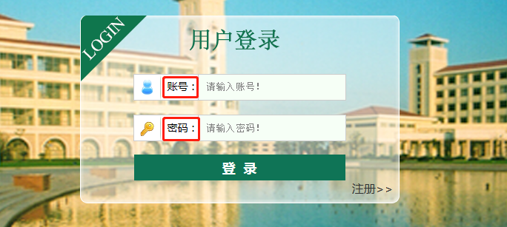
- 点击【心理测评】---【团体发布测试】，进入测试页面。
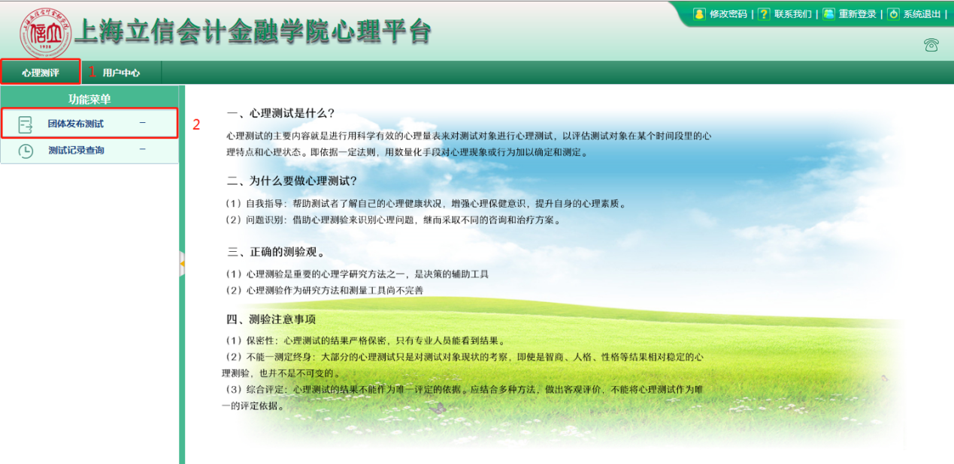
- 进入测试页面，按照顺序，先做《大学生人格测验（UPI）》，再做《16PF》,做完《16PF》以后，如果系统提示“请继续完成90项症状清单（SCL-90）”,请点击【确定】，继续做测试。否则，测试结束。
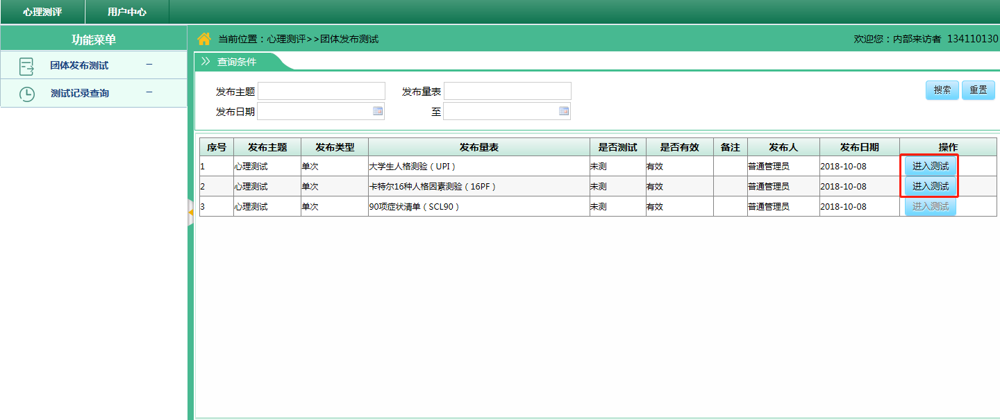
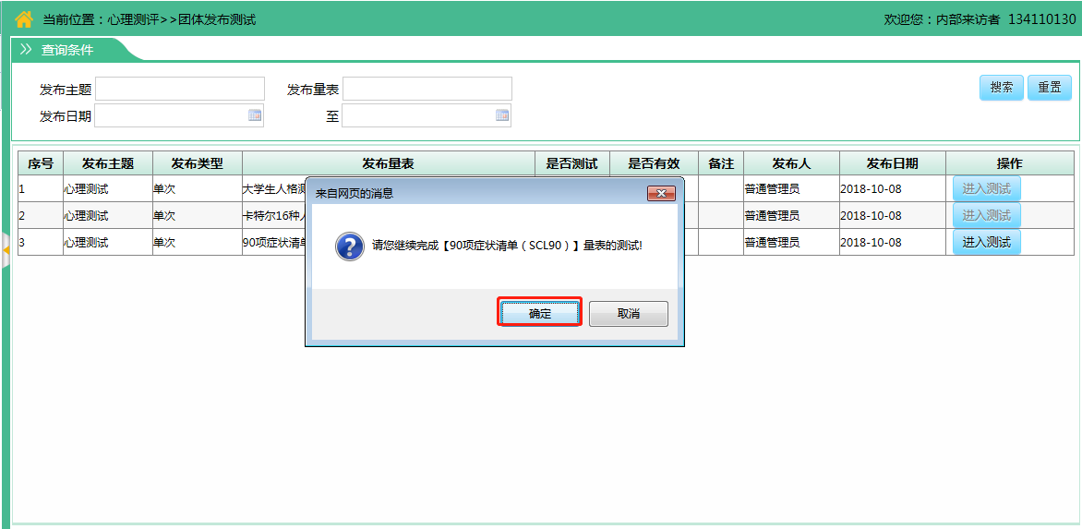
- 做完《90项症状清单（SCL-90）》，点击【提交】。页面会弹出测试提示，请同学们按照提示，继续作答。后面的测试一共包括一个“个人史”和“六个量表”，请同学们认真完成。做完每个量表后要点击【提交】，弹出“提交成功”后，要点击【确定】。
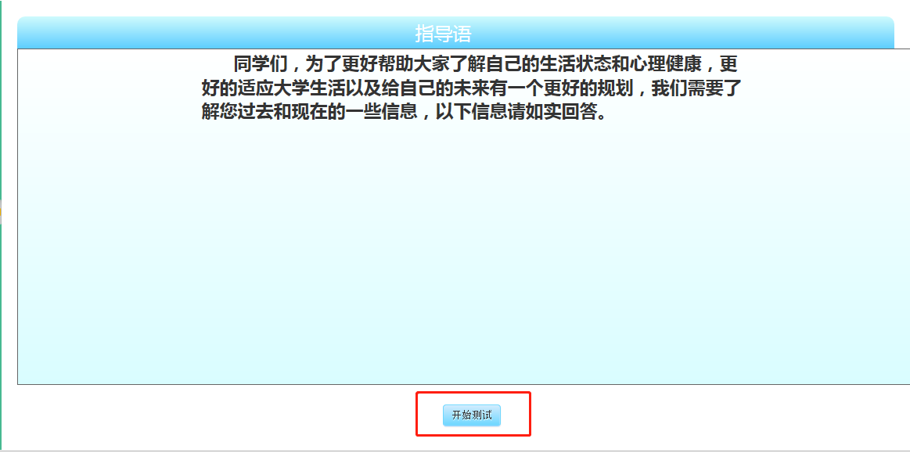
- 做完测试，点击提交后，会弹出“提交成功”字样，请点击【确认】。
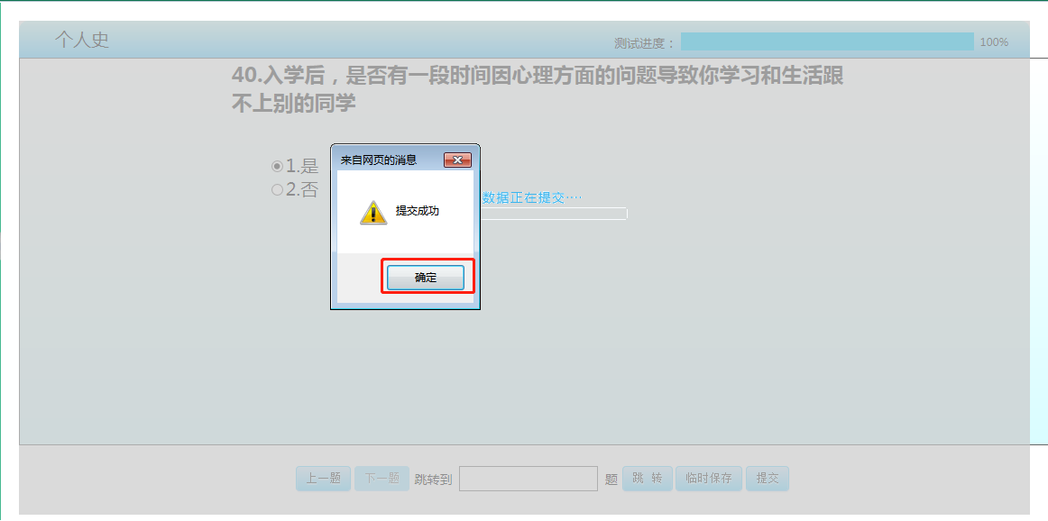

- 测试完毕后，学生可以在【测试记录查询】中，查看自己的测试报告。
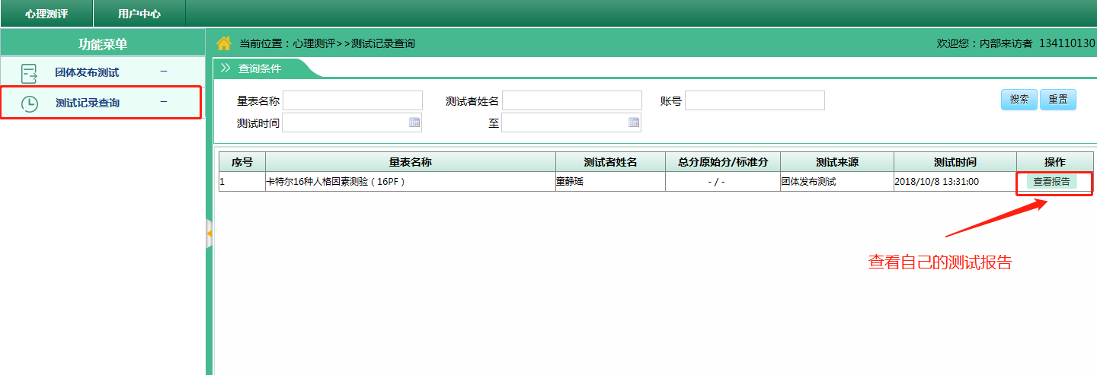

手机测试流程
1、使用手机浏览器登录网址：http://www.oaps.com.cn:7000
2、登录账号和密码（账号为：学生学号；密码：123456789）。
3、按照上述流程进行测试。

